Отчет по лабораторной работе №7

Командная оболочка Midnight Commander

Галацан Николай, НПИбд-01-22

Содержание

# 1 Цель работы

Освоение основных возможностей командной оболочки Midnight Commander. Приоб ретение навыков практической работы по просмотру каталогов и файлов; манипуляций с ними

# 2 Задание

**Задание по mc**

1. Изучите информацию о mc, вызвав в командной строке man mc.
2. Запустите из командной строки mc, изучите его структуру и меню.
3. Выполните несколько операций в mc, используя управляющие клавиши (операции с панелями; выделение/отмена выделения файлов, копирование/перемещение фай- лов, получение информации о размере и правах доступа на файлы и/или каталоги и т.п.)
4. Выполните основные команды меню левой (или правой) панели. Оцените степень подробности вывода информации о файлах.
5. Используя возможности подменю Файл , выполните:

* просмотр содержимого текстового файла;
* редактирование содержимого текстового файла (без сохранения результатов редактирования);
* создание каталога;
* копирование в файлов в созданный каталог.

1. С помощью соответствующих средств подменю Команда осуществите: – поиск в файловой системе файла с заданными условиями (например, файла с расширением .c или .cpp, содержащего строку main); – выбор и повторение одной из предыдущих команд; – переход в домашний каталог; – анализ файла меню и файла расширений.
2. Вызовите подменю Настройки . Освойте операции, определяющие структуру экрана mc (Full screen, Double Width, Show Hidden Files и т.д.)

**Задание по встроенному редактору mc**

1. Создайте текстовой файл text.txt.
2. Откройте этот файл с помощью встроенного в mc редактора.
3. Вставьте в открытый файл небольшой фрагмент текста, скопированный из любого другого файла или Интернета.
4. Проделайте с текстом следующие манипуляции, используя горячие клавиши:

4.1. Удалите строку текста.

4.2. Выделите фрагмент текста и скопируйте его на новую строку.

4.3. Выделите фрагмент текста и перенесите его на новую строку.

4.4. Сохраните файл.

4.5. Отмените последнее действие.

4.6. Перейдите в конец файла (нажав комбинацию клавиш) и напишите некоторый текст.

4.7. Перейдите в начало файла (нажав комбинацию клавиш) и напишите некоторый текст.

4.8. Сохраните и закройте файл.

1. Откройте файл с исходным текстом на некотором языке программирования (напри- мер C или Java)
2. Используя меню редактора, включите подсветку синтаксиса, если она не включена, или выключите, если она включена.

# 3 Выполнение лабораторной работы

## 3.1 Задание по mc

1. Изучаю нформацию о mc (рис. 1).

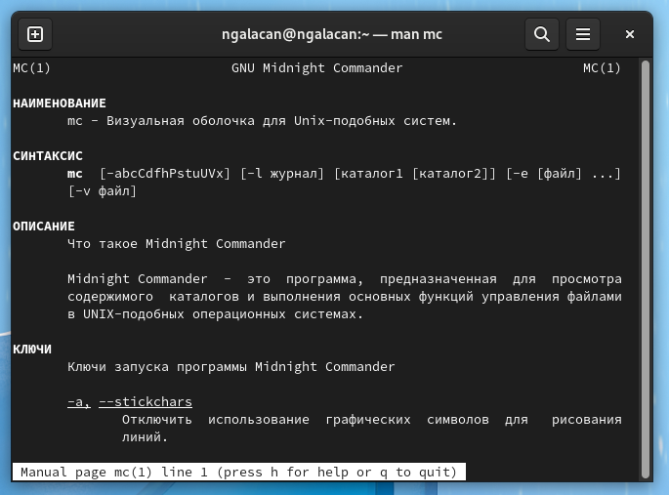

Figure 1: man mc

1. Запускаю mc.
2. Выполняю операции в mc, используя управляющие клавиши (Tab, стрелки, функциональные клавиши F1-F10 и т.п.). Например, применяю F5 для копирования созданного файла file1 (рис. 2).

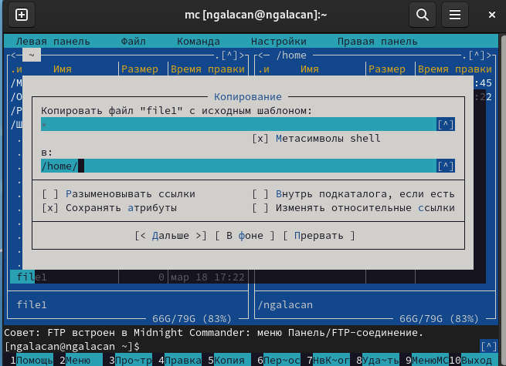

Figure 2: Копирование файла с помощью F5

1. Выполняю основные команды меню правой панели. Например, вывожу на правой панели информацию о файлах (рис. 3).

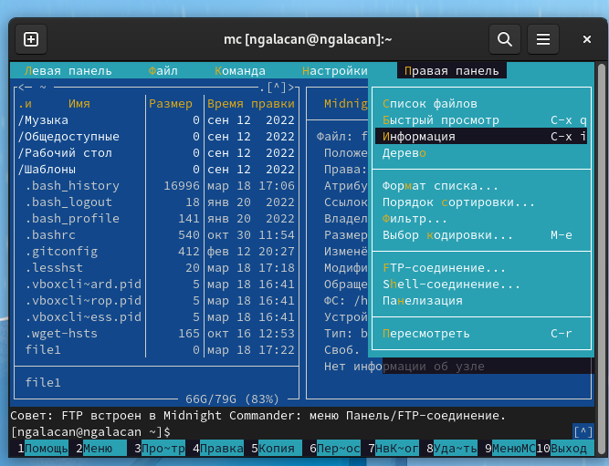

Figure 3: Команды правой панели

На правой панели выводится информация о выделенном файле, в том числе расположение, права доступа, владелец, дата изменения и т.д.

1. С помощью подменю “Файл” просматриваю содержимое текстового файла (рис. 4), редактирую его содержимое (рис. 5), создаю каталог newdir (рис. 6), копирую file1 в созданный каталог (рис. 7).

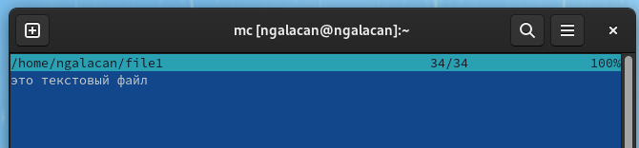

Figure 4: Просмотр содержимого с помощью подменю “Файл”

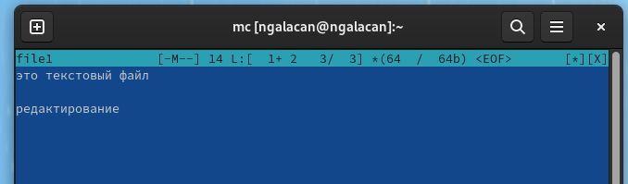

Figure 5: Редактирование содержимого с помощью подменю “Файл”

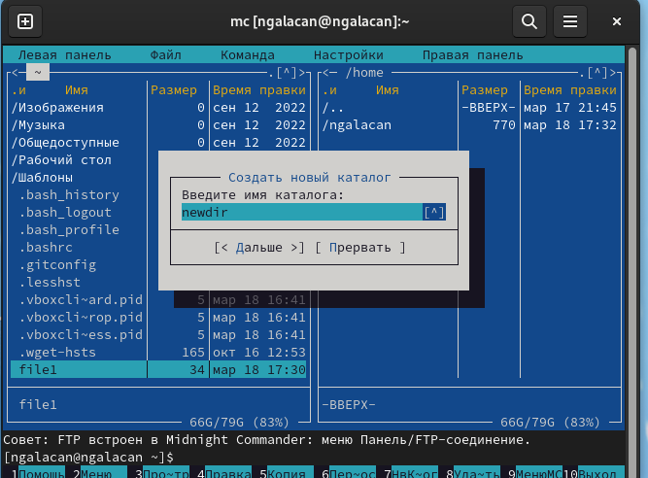

Figure 6: Создание каталога с помощью подменю “Файл”

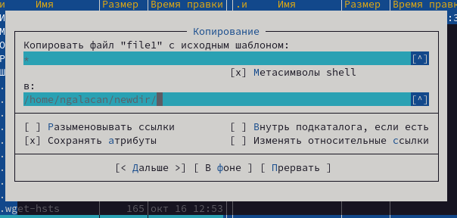

Figure 7: Копирование файла с помощью подменю “Файл”

1. С помощью подменю “Команда” осуществляю поиск в файловой системе файла с расширением .cpp, содержащего строку main, но такой файл отсутствует (рис. 8).

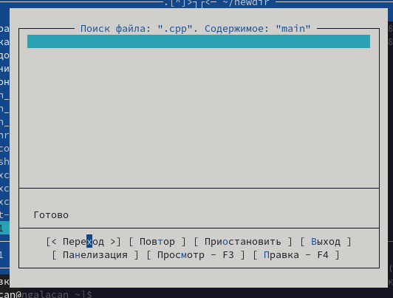

Figure 8: Поиск файла с помощью подменю “Команда”

Нажав “История командной строки” получаю список с введенными командами в оболочке, нажатием Enter повторяю предыдущую команду (рис. 9).

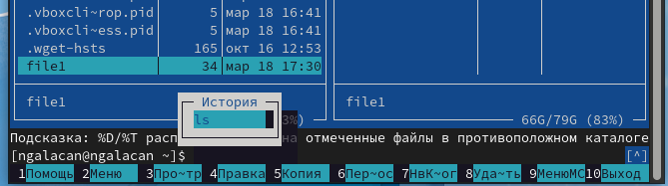

Figure 9: Выбор и повторение команды из истории с помощью подменю “Команда”

Перехожу в домашний каталог через вкладку “Каталоги быстрого доступа” (рис. 10).

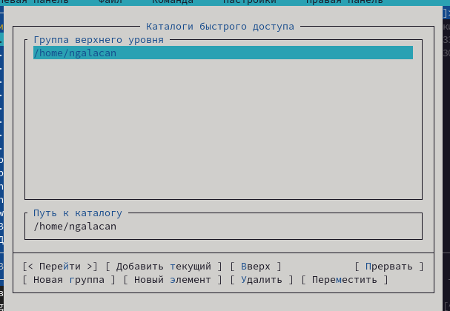

Figure 10: Переход в домашний каталог с помощью подменю “Команда”

Анализирую файл меню (рис. 11) и файл расширений (рис. 12).

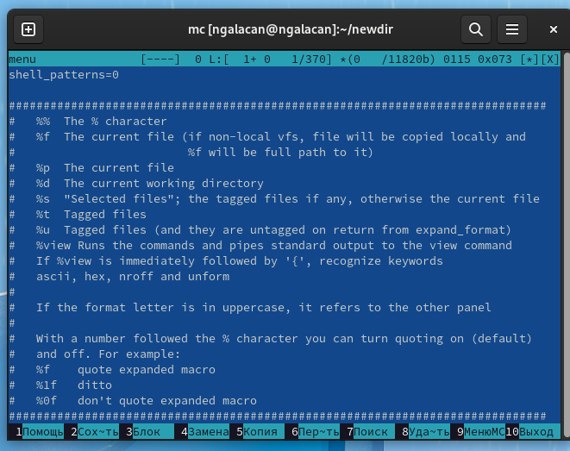

Figure 11: Файл меню в подменю “Команда”

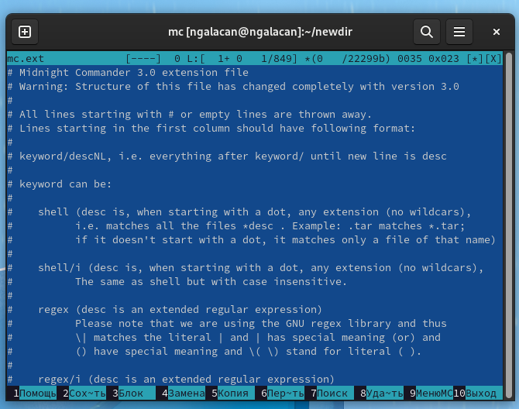

Figure 12: Файл расширений в подменю “Команда”

1. В подменю “Настройки” изучаю операции, определяющие структуру экрана mc. Например, параметр отображения скрытых файлов (рис. 13).

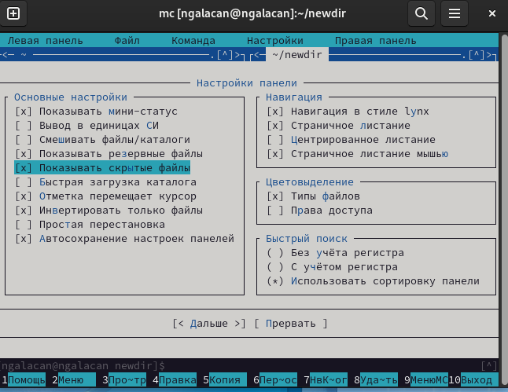

Figure 13: Подменю “Настройки”

## 3.2 Задание по встроенному редактору mc

1. Создаю файл: touch text.txt.
2. Открываю файл для редактирования с помощью F4.
3. Добавляю текст в файл.
4. Проделываю манипуляции с текстом: удаляю строку с помощью ctrl+y, выделяю фрагмент с помощью F3 и копирую его на новую строку с помощью F5 (рис. 14).

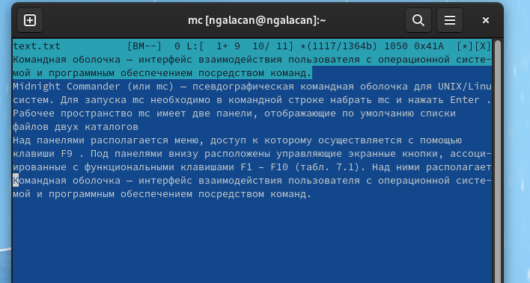

Figure 14: Выделение и копирование во встроенном редакторе mc

Далее выделяю фрагмент с помощью F3 и переношу на новую строку с помощью F6, сохраняю с помощью F2, отменяю сохранение с помощью ctrl+u, перехожу в конец файла нажатием ctrl+End и дописываю текст, перехожу в начало файла нажатием ctrl+Home и дописываю текст, сохраняю (F2) и закрываю (F10).

1. Открываю файл с исходным текстом программы на языке ассемблера из программ, написанных в первом семестре.
2. С помощью меню редактора включаю подсветку синтаксиса (*“Команда” => “Включить/выключить подсветку синтаксиса”*) (рис. 15).

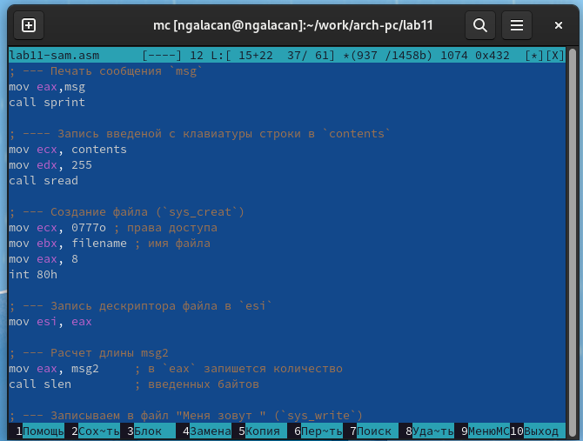

Figure 15: Включение подсветки синтаксиса во встроенном меню

# 4 Выводы

Изучены и освоены основные возможности командной оболочки Midnight Commander. Приоб ретены навыки практической работы по просмотру каталогов и файлов; манипуляций с ними.

# 5 Ответы на контрольные вопросы

1. Какие режимы работы есть в mc. Охарактеризуйте их.

Панели могут дополнительно быть переведены в один из двух режимов: «Информация» или «Дерево». В режиме «Информация» на панель выводятся сведения о файле и текущей файловой системе, расположенных на активной панели. В режиме «Дерево» на одной из панелей выводится структура дерева каталогов.

1. Какие операции с файлами можно выполнить как с помощью команд shell, так и с помощью меню (комбинаций клавиш) mc? Приведите несколько примеров.

* копирование «F5» (cp имя_файла имя_каталога)
* перемещение/переименование «F6» (mv имя_файла имя_каталога)
* создание каталога «F7» (mkdir имя_каталога)
* удаление «F8» (rm имя_файла)
* изменение прав доступа «ctrl+x» (chmod u+x имя_файла)

1. Опишите структуру меню левой (или правой) панели mc, дайте характеристику командам.

Перейти в строку меню панелей mc можно с помощью функциональной клавиши «F9». В строке меню имеются пять меню: «Левая панель», «Файл», «Команда», «Настройки» и «Правая панель».

Под пункт меню «Быстрый просмотр» позволяет выполнить быстрый просмотр содержимого панели.

Подпункт меню «Информация» позволяет посмотреть информацию о файле или каталоге. В меню каждой (левой или правой) панели можно выбрать «Формат списка»:

* стандартный: выводит список файлов и каталогов с указанием размера и времени правки;
* ускоренный: позволяет задать число столбцов, на которые разбивается панель при выводе списка имён файлов или каталогов без дополнительной информации;
* расширенный: помимо названия файла или каталога выводит сведения о правах доступа, владельце, группе, размере, времени правки;
* определённый пользователем: позволяет вывести те сведения о файле или каталоге, которые задаст сам пользователь.

Подпункт меню «Порядок сортировки» позволяет задать критерии сортировки при выводе списка файлов и каталогов: без сортировки, по имени, расширенный, время правки, время доступа, время изменения атрибута, размер, узел.

1. Опишите структуру меню “Файл” mc, дайте характеристику командам.

Команды меню «Файл»:

* Просмотр(«F3»): позволяет посмотреть содержимое текущего (или выделенного) файла без возможности редактирования.
* Просмотр вывода команды («М»+«!»): функция запроса команды с параметрами (аргумент к текущему выбранному файлу).
* Правка(«F4»): открывает текущий (или выделенный) файл для его редактирования.
* Копирование(«F5»): осуществляет копирование одного или нескольких файлов или каталогов в указанное пользователем во всплывающем окне место.
* Права доступа («Ctrl-x»«c»): позволяет указать (изменить) права доступа к одному или нескольким файлам или каталогам.
* Жёсткая ссылка («Ctrl-x»«l»): позволяет создать жёсткую ссылку к текущему(или выделенному) файлу.
* Символическая ссылка («Ctrl-x»«s»): позволяет создать символическую ссылку к текущему (или выделенному) файлу.
* Владелец/группа («Ctrl-x»«o»): позволяет задать (изменить) владельца и имя группы для одного или нескольких файлов или каталогов.
* Права(расширенные): позволяет изменить права доступа и владения для одного или нескольких файлов или каталогов.
* Переименование («F6»): позволяет переименовать (или переместить) один или несколько файлов или каталогов.
* Создание каталога («F7»): позволяет создать каталог.
* Удалить («F8»): позволяет удалить один или несколько файлов или каталогов.
* Выход («F10»): завершает работу mc.

1. Опишите структуру меню “Команда” mc, дайте характеристику командам.

Команды меню Команда:

* Дерево каталогов: отображает структуру каталогов системы.
* Поиск файла: выполняет поиск файлов по заданным параметрам.
* Переставить панели: меняет местами левую и правую панели.
* Сравнить каталоги («Ctrl-x»«d»): сравнивает содержимое двух каталогов.
* Размеры каталогов: отображает размер и время изменения каталога (по умолчанию в mc размер каталога корректно не отображается).
* История командной строки: выводит на экран список ранее выполненных в оболочке команд.
* Каталоги быстрого доступа(Ctrl-»): при вызове выполняется быстрая смена текущего каталога на один из заданного списка.
* Восстановление файлов: позволяет восстановить файлы на файловых системах ext2 и ext3.
* Редактировать файл расширений: позволяет задать с
* Редактировать файл меню: позволяет отредактировать контекстное меню пользователя, вызываемое по клавише «F2».
* Редактировать файл расцветки имён: позволяет подобрать оптимальную для пользователя расцветку имён файлов в зависимости от их типа.

1. Опишите структуру меню “Настройки” mc, дайте характеристику командам.

Меню Настройки содержит:

* Конфигурация: позволяет скорректировать настройки работы с панелями.
* Внешний вид и Настройки панелей: определяет элементы (строка меню, командная строка, подсказки и прочее), отображаемые при вызове mc, а также геометрию расположения панелей и цветовыделение.
* Биты символов: задаёт формат обработки информации локальным терминалом.
* Подтверждение: позволяет установить или убрать вывод окна с запросом подтверждения действий при операциях удаления и перезаписи файлов, а также при выходе из программы.
* Распознание клавиш: диалоговое окно используется для тестирования функциональных клавиш, клавиш управления курсором и прочее.
* Виртуальные ФС: настройки виртуальной файловой системы: тайм-аут, пароль и прочее.

1. Назовите и дайте характеристику встроенным командам mc.

Функциональные клавиши mc:

* F1: вызов контекстно-зависимой подсказки
* F2: вызов пользовательского меню с возможностью создания и/или дополнения дополнительных функций
* F3: просмотр содержимого файла, на который указывает подсветка в активной панели (без возможности редактирования)
* F4: вызов встроенного в mc редактора для изменения содержания файла, на который указывает подсветка в активной панели
* F5: копирование одного или нескольких файлов, отмеченных впервой (активной) панели, в каталог, отображаемый на второй панели
* F6: перенос одного или нескольких файлов, отмеченных в первой (активной) панели, в каталог, отображаемый на второй панели
* F7: создание подкаталога в каталоге, отображаемом в активной панели
* F8: удаление одного или нескольких файлов (каталогов), отмеченных в первой (активной) панели файлов
* F9: вызов меню mc
* F10: выход из mc

1. Назовите и дайте характеристику командам встроенного редактора mc.

Встроенный в mc редактор вызывается с помощью функциональной клавиши «F4». В нём удобно использовать различные комбинации клавиш при редактировании содержимого (как правило текстового) файла. Клавиши для редактирования файла:

* «Ctrl-y»: удалить строку
* «Ctrl-u»: отмена последней операции
* «ins»: вставка/замена
* «F7»: поиск (можно использовать регулярные выражения)
* «F4»: замена
* «F3»: первое нажатие: начало выделения, второе: окончание выделения
* «F5»: копировать выделенный фрагмент
* «F6»: переместить выделенный фрагмент
* «F8»: удалить выделенный фрагмент
* «F2»: записать изменения в файл
* «F10»: выйти из редактора

1. Дайте характеристику средствам mc, которые позволяют создавать меню, определяемые пользователем.

Для редактирования меню пользователя, которое вызывается клавишей «F2», необходимо перейти в пункт «Редактировать файл меню» «Команда» и изменить настройки файла.

1. Дайте характеристику средствам mc, которые позволяют выполнять действия, определяемые пользователем, над текущим файлом.

Часть команд «Меню пользователя», а также меню «Файл» позволяют выполнять действия, определяемые пользователем, над текущим файлом. Например, копирование каталога или файла, переименование, перемещение, архивирование.